归因分析类试题研究
【学习目标】
- 学习从影响化学反应速率、平衡移动、氧化还原反应原理等角度解释生产生活中的实际问题，提高综
合分析推理能力；
2.通过典型例题归纳分析类题型，建立归因分析模型，能运用模型解决化学现象，揭示化学本质；
3.培养学生基于题给信息（文字或图像）的推理能力和学科内在逻辑联系。
【模型构建】
【核心突破】
类型一．氧化能力比较的归因分析
1.pH变化对氧化剂稳定性与氧化能力的影响
例1【2019江苏16】(3)NO的氧化吸收。用NaClO溶液吸收硝酸尾气，可提高尾气中NO的去除率。其他条件相同，NO转化为NO的转化率随NaClO溶液初始pH(用稀盐酸调节)的变化如图所示。
①在酸性NaClO溶液中，HClO氧化NO生成Cl－和NO，其离子方程式为_______________。
②NaClO溶液的初始pH越小，NO转化率越高。其原因是______________________。
【答案】①3HClO＋2NO＋H₂O===3Cl－＋2NO＋5H＋ ②溶液pH越小，溶液中HClO的浓度越大，氧化NO的能力越强
变式1【2021如皋17】废水中氨氮(以NH₃或NH形式存在)含量过高，直接排放会造成水体富营养化。用NaClO可以将氨氮氧化去除，已知NH₃比NH更易被氧化。
NaClO除去水中氨氮的反应过程如下：
NaClO＋H₂ONaOH＋HClO；
NH₃＋HClO==NH₂Cl＋H₂O；
2NH₂Cl＋HClO==N₂↑＋3HCl＋H₂O。
控制含氨氮废水的量和加入NaClO的量一定，测得反应相同时间，氨氮的去除率与溶液初始pH的关系如图1所示。
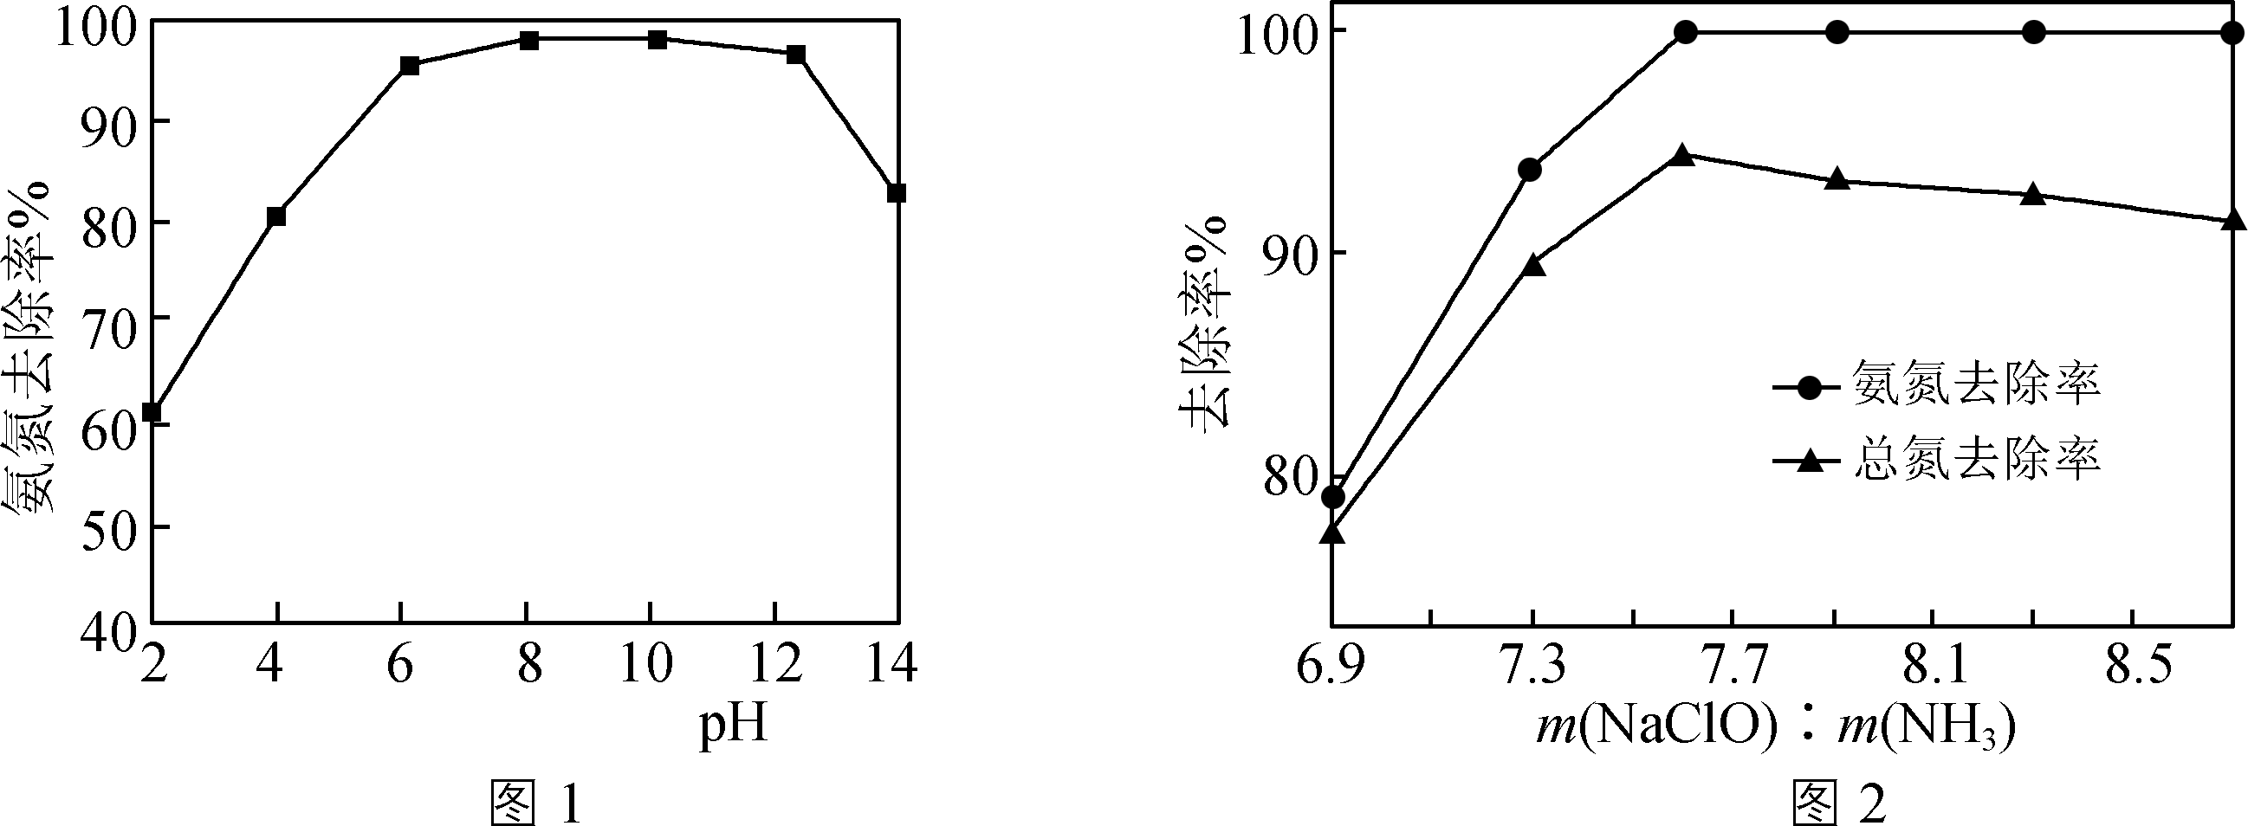
(a) 当pH<6时，氨氮去除率随溶液pH升高而升高的原因是 。
(b) 当pH >10时，氨氮去除率随溶液pH升高而降低的原因是 。
【答案】 (a) pH升高，NH水解生成NH₃，NH₃浓度增大，NH₃比NH更易被氧化；(b) pH升高，HClO转化为ClO－，氧化NH₃的HClO浓度变小
变式2【2021连云港期初-14】燃煤排放的尾气中含有二氧化硫、氮氧化物(主要为NO)等污染物，工业上采用不同的方法脱硫脱硝。
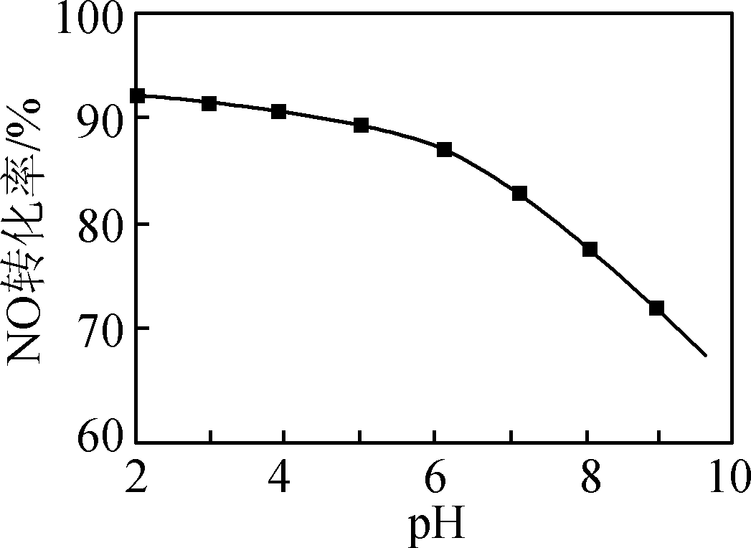
NO转化率随溶液pH变化如图所示。NO中混有SO₂能提高其转化率，其原因可能是________。
【答案】SO₂与漂白粉反应促使溶液pH降低(或SO₂溶于水形成酸性溶液)，导致次氯酸浓度增大，氧化性增强
例2【2021适应性Ⅱ18】Na₂FeO₄，可通过Fe³⁺与NaClO在碱性溶液中反应制备。Na₂FeO₄和NaClO均可用于氧化去除高氯(含高浓度Cl－)废水中的有机物。
（1）用Na₂FeO₄，处理高氯废水中的有机物时，需在一定条件下使用。
①pH=5时，HFeO₄⁻分解放出O₂并产生Fe(OH)₃沉淀，该反应的离子方程式为 。
②酸性溶液中FeO₄²⁻的氧化性大于Cl₂的氧化性。FeO₄²⁻处理高氯废水中的有机物需在碱性条件下进行，其原因是 。
【答案】①4HFeO₄⁻+ 4H⁺+2H₂O = 4Fe(OH)₃↓+ 3O₂↑，②防止FeO₄²⁻氧化废水中的 Cl⁻而被消耗,防止FeO₄²⁻分解。
变式3【2021山东名校】高铁酸钾K₂FeO₄是一种高效氧化剂，可用于氨氮处理。K₂FeO₄在干燥空气下的强碱性溶液中能稳定存在。氧化剂的氧化性受溶液中的H⁺浓度影响较大。
②用K₂FeO₄氧化含氨氮废水，其他条件相同时，废水pH对氨氮去除率及氧化时间的影响如图乙所示。当pH小于9时，随着pH的增大，氨氮去除率增大，氧化时间明显增长的原因是__________________。
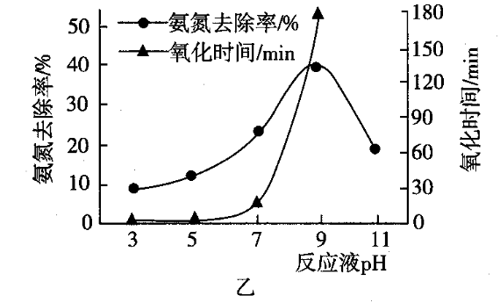
【答案】随着pH的增大K₂FeO₄的稳定性增强，利用率提高，氨氮去除率高；但H⁺浓度减小，氧化性减弱，氧化时间增长
2.氧化剂的量改变对氧化产物形式的影响
例3【2021适应Ⅰ-14】皮革厂的废水中含有一定量的氨氮(以NH₃、NH₄⁺形式存在)，通过沉淀和氧化两步处理后可使水中氨氮达到国家规定的排放标准。
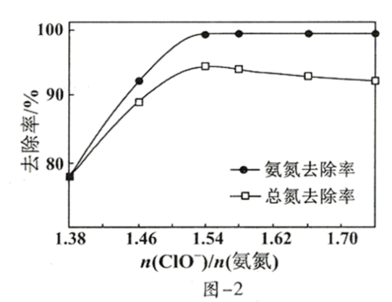
氧化：调节经沉淀处理后的废水pH约为6，加入NaClO溶液进一步氧化处理。
①研究发现，废水中氨氮去除率随温度升高呈先升后降趋势。当温度大于30℃时，废水中氨氮去除率随着温度升高而降低，其原因是_______。
②n(ClO⁻)/n(氨氮)对废水中氨氮去除率和总氮去除率的影响如图-2所示。当n(ClO⁻)/n(氨氮)>1.54后，总氮去除率下降的原因是_______。
【答案】 ①氧化剂次氯酸不稳定，温度升高受热分解；②次氯酸钠投加量过大，导致污水中部分氨氮氧化为更高价态可溶性含氮化合物，则总氮去除率下降。
3.物质状态（溶解性或在催化剂表面吸附能力）对氧化效果的影响
例4【2020江苏高考-16】吸收工厂烟气中的SO₂，能有效减少SO₂对空气的污染。氨水、
ZnO水悬浊液吸收烟气中SO₂后经O₂催化氧化，可得到硫酸盐。已知：室温下，ZnSO₃微
溶于水，Zn(HSO₃)₂易溶于水；溶液中H₂SO₃、HSO₃⁻、SO₃²⁻的物质的量分数随pH的分布
如题16图−1所示。
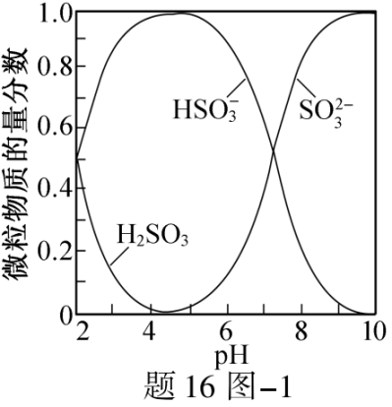
其他条件相同时，O₂催化氧化时，调节吸收SO₂得到溶液的pH在4.5~6.5范围内，pH越低SO₄²⁻生成速率越大，其主要原因是 。
【答案】随着pH降低，HSO₃⁻浓度增大
变式4【2021连云港期初-14】燃煤排放的尾气中含有二氧化硫、氮氧化物(主要为NO)等污染物，工业上采用不同的方法脱硫脱硝。工业用漂白粉溶液脱硫脱硝，SO₂和NO转化率分别达到100%和92.4%。
① 写出漂白粉溶液与SO₂反应的离子方程式：________________。
② 相对于SO₂，NO更难脱除，其原因可能是________(填字母)。
a. 该条件下SO₂的氧化性强于NO
b. 燃煤排放的尾气中NO的含量多于SO₂
c. 相同条件下SO₂在水溶液中的溶解性强于NO
【答案】①ClO－＋SO₂＋H₂O==Cl－＋SO＋2H＋(ClO－＋SO₂＋2OH－==Cl－＋SO＋H₂O) ② c
【解题策略】首先深刻理解pH、氧化剂的量或状态会对氧化能力效果产生影响；其次在分析问题时有时可以借助前问中的离子方程式或其他表述加以分析；表述过程体现出“因为…，所以…，导致…”模型。
类型二 酸碱性对平衡状态的影响
例5【2019江苏高考-19】实验室以工业废渣(主要含CaSO₄·2H₂O，还含少量SiO₂、Al₂O₃、Fe₂O₃)为原料制取轻质CaCO₃和(NH₄)₂SO₄晶体，其实验流程如下：
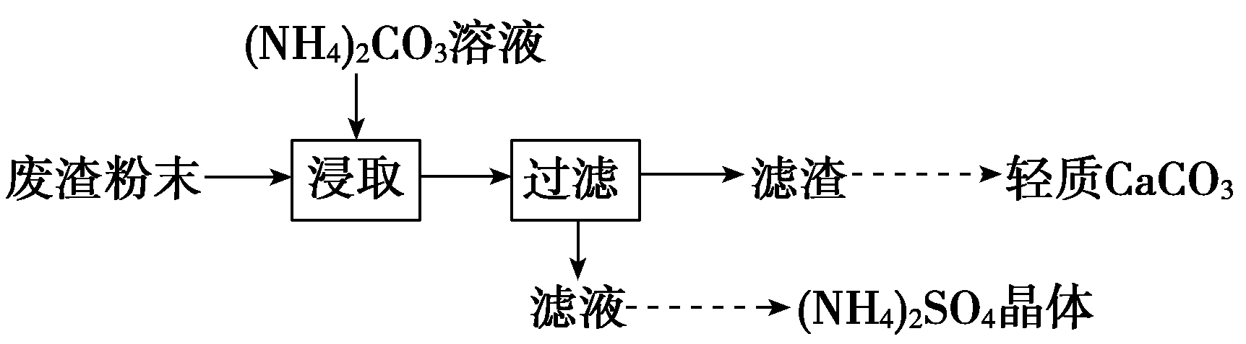
将氨水和NH₄HCO₃溶液混合，可制得(NH₄)₂CO₃溶液，其离子方程式为_____________________；浸取废渣时，向(NH₄)₂CO₃溶液中加入适量浓氨水的目的是______________________________。
【答案】HCO＋NH₃·H₂O===NH＋CO＋H₂O(或HCO＋NH₃·H₂O===NH＋CO＋H₂O；增加溶液中CO的浓度，促进CaSO₄的转化
例6【2021常州期初-17】实验室用氨法浸出氧化锌烟尘制备活性ZnO，其主要实验流程如下：
“浸出”时是用一定浓度的氨水和NH₄HCO₃配成的混合液浸取氧化锌烟尘，得到锌氨[Zn(NH₃)₄CO₃]浸出液。
① 烟尘中的主要成分ZnO发生反应的化学方程式为________。
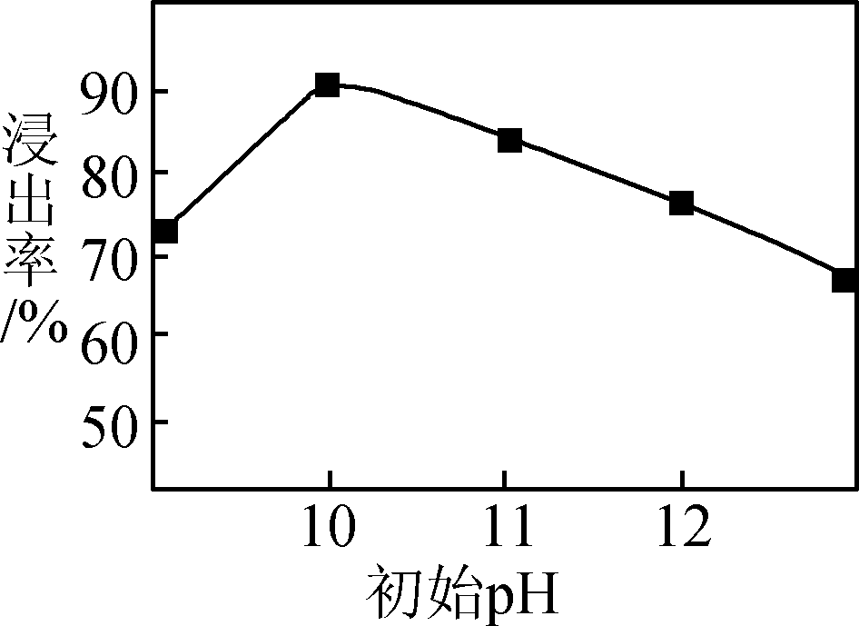
② 锌元素的浸出率随浸出液初始pH的变化关系如图1所示。当浸出液初始pH大于10时，浸出率随pH增大而减小的原因是________________________。
【答案】 ① ZnO＋3NH₃·H₂O＋NH₄HCO₃===Zn(NH₃)₄CO₃＋4H₂O；②碱性过强时，溶液中OH－浓度增大，促进Zn(OH)₂沉淀生成。
变式5【2021扬州期初-13】镀镍废水中的Ni²⁺可用还原铁粉除去。25℃时，部分氢氧化物在废水中开始沉淀和沉淀完全的pH如下表所示:
氢氧化物 | Fe(OH)₃ | Fe(OH)₂ | Ni(OH)₂
开始沉淀的pH | 1.5 | 6.6 | 7.7
沉淀完全的pH | 3.3 | 9.9 | 9.2
还原铁粉除镍：向废水中加入还原铁粉，可置换出镍。某小组通过实验研究废水中镍的去除效果。
①取五份废水样品各100mL，加酸或碱调节其初始pH不等，再加入等量且过量的铁粉，充分反应后测得废水中镍含量随溶液初始pH的变化如题13图-1所示。pH太小，残留的镍含量较高，原因是 ；pH＞6.6时，残留的镍含量随溶液初始pH增大而增多的原因是 。
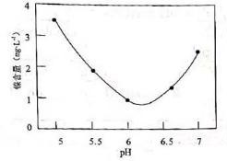
②另取1mLpH约为5.8的废水样品，加入FeCl₃溶液，废水中镍含量也有明显降低，原因是 。
【答案】①铁粉与H⁺反应；碱性增强，Fe²⁺水解生成Fe(OH)₂覆盖在铁粉表面不利于Fe置换Ni；②Fe³⁺水解生成Fe(OH)₃胶体具有吸附性导致废水中镍含量也有明显降低。
变式6【七市联考-17】过量含磷物质的排放会致使水体富营养化，因此发展水体除磷技术非常重要。常用的除磷技术有化学沉淀法、吸附法等。
(1) 磷酸铵镁结晶法回收废水中的磷是近几年的研究热点。其原理如下：
NH＋Mg^{2＋}＋PO＋6H₂O===NH₄MgPO₄·6H₂O↓
pH＝9时，磷去除率与初始溶液中n(N)/n(P)、n(Mg)/n(P)的关系如图1所示：
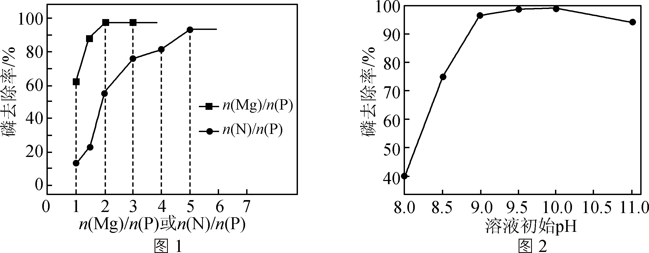
为达到最佳除磷效果，并节约试剂，n(Mg)∶n(N)∶n(P)＝ 。n(Mg)∶n(N)∶n(P)一定，磷去除率随溶液初始pH变化如图2所示。pH>10磷去除率下降，原因是 。
【答案】2∶5∶1；pH增大，c(OH－)增大，OH－与NH和Mg^{2＋}反应，导致c(Mg^{2＋})和c(NH)减小，不利于生成磷酸镁铵。
类型三 温度对热稳定性较弱物质的影响
例7【2019江苏高考-19】实验室以工业废渣(主要含CaSO₄·2H₂O，还含少量SiO₂、Al₂O₃、Fe₂O₃)为原料制取轻质CaCO₃和(NH₄)₂SO₄晶体，其实验流程如下：
废渣浸取在如图所示的装置中进行。控制反应温度在60～70 ℃，搅拌，反应3小时。温度过高将会导致CaSO₄的转化率下降，其原因是___________________________；
【答案】温度过高，(NH₄)₂CO₃分解
变式7【2020苏锡常镇二模-16】Li₂CO₃是生产锂电池的重要原料，电解铝废渣(主要含AlF₃、LiF、NaF、CaO等物质)可用于制备Li₂CO₃。
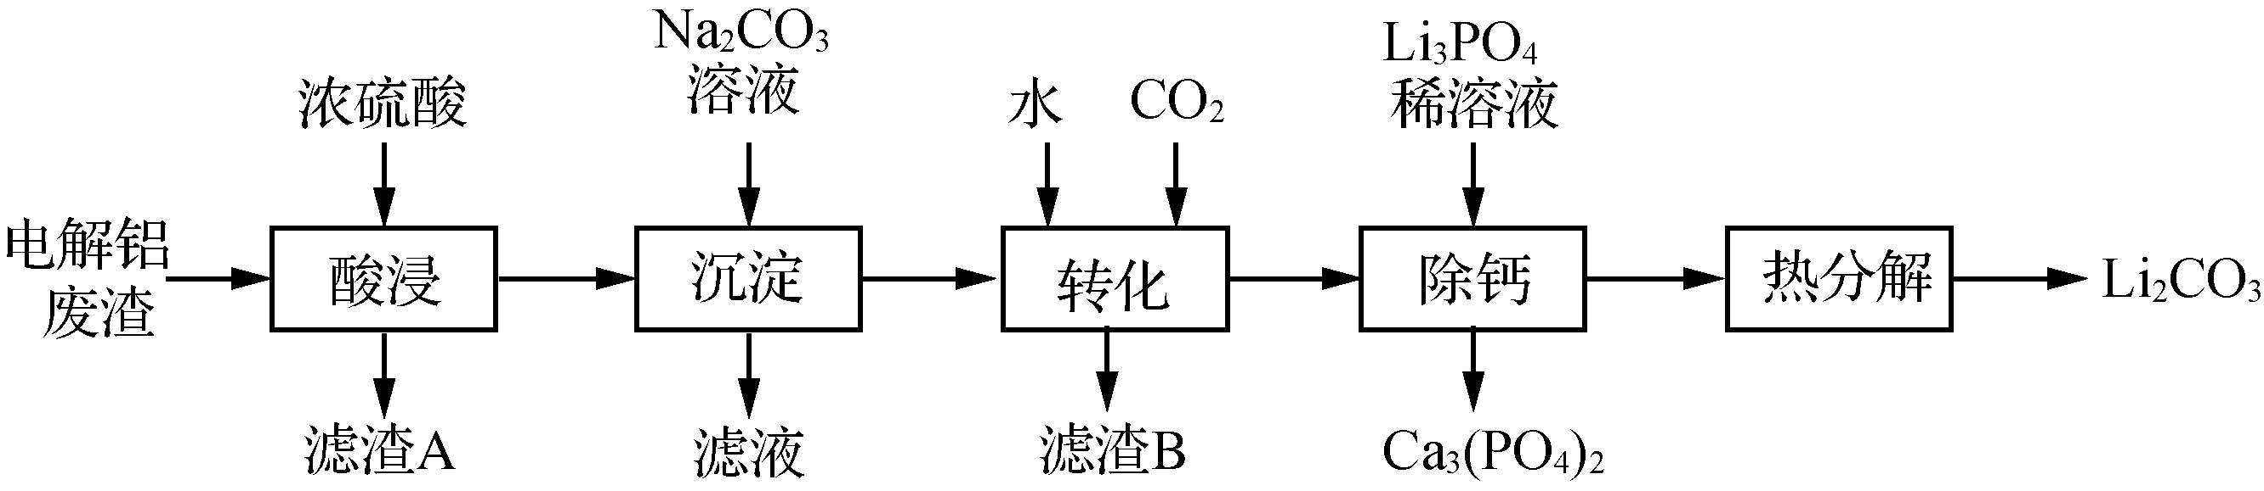
已知：①Li₂CO₃的溶解度：0 ℃ 1.54 g；20 ℃ 1.33 g；80 ℃ 0.85 g。
②20 ℃，K_{sp}[Ca₃(PO₄)₂]＝2×10^{－33}，K_{sp}(CaHPO₄)＝1×10^{－7}。
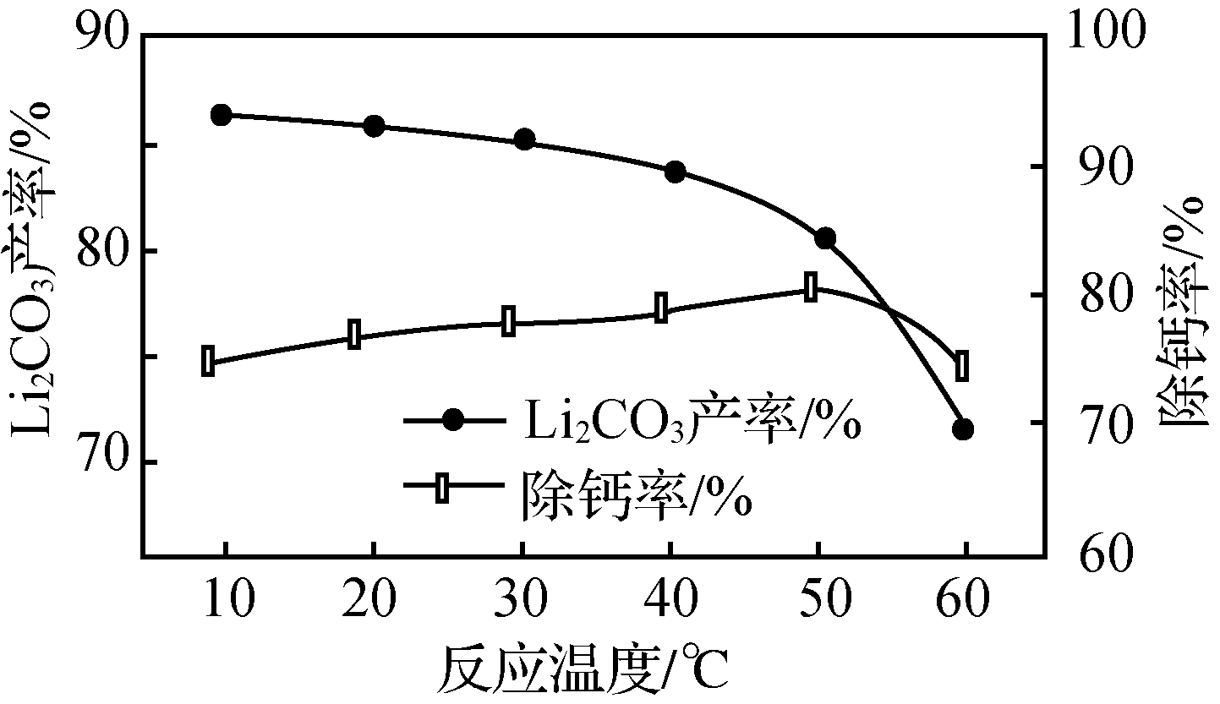
“转化”后所得LiHCO₃溶液中含有的Ca^{2＋}需要加入Li₃PO₄除去。除钙步骤中其他条件不变，反应相同时间，温度对除钙率和Li₂CO₃产率的影响如右图所示。
①随着温度升高最终Li₂CO₃的产率逐渐减小的原因是___________。②当温度高于50 ℃时，除钙率下降的原因可能是__________________。
【答案】 ①温度过高LiHCO₃分解产生Li₂CO₃沉淀，与Ca₃(PO₄)₂一同被过滤；②温度过高PO水解，使PO离子浓度减小(2分)
类型四 反应条件（温度、催化剂）对反应速率的影响
例8【2018江苏高考-20】NO_{x}（主要指NO和NO₂）是大气主要污染物之一。有效去除大气中的NO_{x}是环境保护的重要课题。将一定比例的O₂、NH₃和NO_{x}的混合气体，匀速通入装有催化剂M的反应器中反应
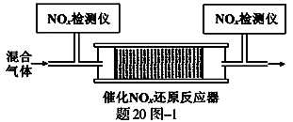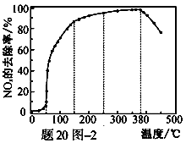
反应相同时间NO_{x}的去除率随反应温度的变化曲线如图所示，在50～250 ℃范围内随着温度的升高，NO_{x}的去除率先迅速上升后上升缓慢的主要原因是 ；当反应温度高于380 ℃时，NO_{x}的去除率迅速下降的原因可能是 。
【答案】先迅速上升段主要原因是催化剂活性随温度升高增大,使NO_{x}去除反应速率迅速增大；上升缓慢段主要原因是温度升高引起的NO_{x}去除反应速率增大；催化剂活性下降；NH₃与O₂反应生成了NO
变式8【模考试题】烟气以固定的流速通过两种不同催化剂甲和催化剂乙时，在相同时间内测得烟气脱氮
率如图，结合曲线乙分析，当反应温度高于450 ℃时，NO_{x}的去除率迅速下降的原因可能是
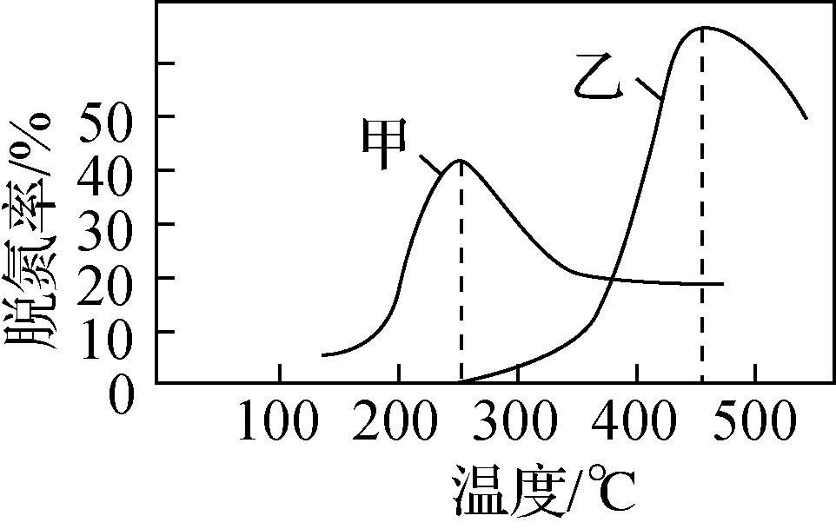
【答案】温度高于450 ℃时，NO_{x}的去除率迅速下降，可能为催化剂的活性降低。
变式9【模考试题】SCR消除氮氧化物的反应原理为4NO(g)+4NH₃(g)+O₂(g)=4N₂(g)+6H₂O(g) ΔH<0其他条件相同，向某密闭容器中分别投入NH₃、NO、O₂，在甲、乙两种催化剂作用下，NO转化率与温度的关系如图8所示。在催化剂甲作用下，图中Y点处（对应温度为210 ℃）NO的转化率一定不是该温度下的平衡转化率的原因是 。
工业实际选择催化剂乙的原因是 。
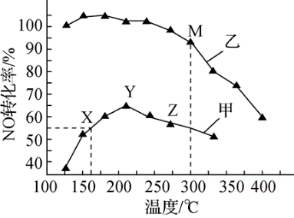
【答案】平衡转化率是该温度下的最大转化率，在同温度下，催化剂不影响平衡转化率的大小，由于Y点的转化率明显低于同温度下乙作催化剂时的转化率，所以一定不是平衡转化率；在低温下，使用催化剂乙，NO转化率很高。
【解题策略】若反应速率快速增大（或减小）则催化剂的活性增大（或减小）或有催化性质物质产生促进反应加快。
类型五 抓住矛盾主要方面解决问题温度对平衡移动的影响
例9【2019江苏高考-20】CO₂催化加氢合成二甲醚是一种CO₂转化方法，其过程中主要发生下列反应：
反应Ⅰ：CO₂(g)＋H₂(g) == CO(g)＋H₂O(g) ΔH＝41.2 kJ·mol^{－1}
反应Ⅱ：2CO₂(g)＋6H₂(g) == CH₃OCH₃(g)＋3H₂O(g) ΔH＝-122.5 kJ·mol^{－1}
在恒压、CO₂和H₂的起始量一定的条件下，CO₂平衡转化率和平衡时CH₃OCH₃的选择性随温度的变化如图。
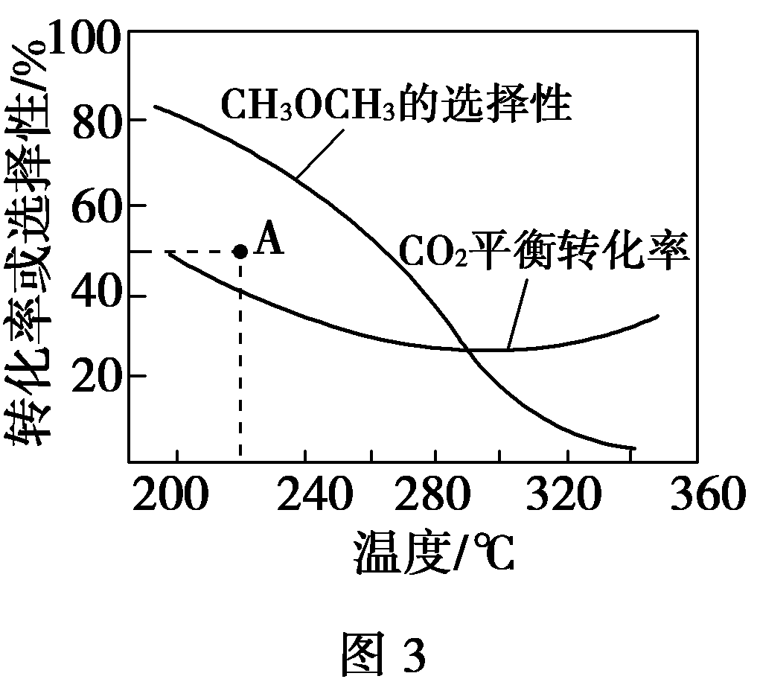
其中：CH₃OCH₃的选择性= ×100%
温度高于300 ℃，CO₂平衡转化率随温度升高而上升的原因是_______________________。
【答案】反应Ⅰ的ΔH>0，反应Ⅱ的ΔH<0，温度升高使CO₂转化为CO的平衡转化率上升，使CO₂转化为CH₃OCH₃的平衡转化率下降，且上升幅度超过下降幅度
例10【2020全国Ⅰ卷】硫酸是一种重要的基本化工产品，接触法制硫酸生产中的关键工序是SO₂的催化氧化：SO₂(g)+O₂(g)SO₃(g) ΔH=−98 kJ·mol⁻¹。研究表明，SO₂催化氧化的反应速率方程为：v=k(−1)^{0.8}(1−nα')。式中：k为反应速率常数，随温度t升高而增大；α为SO₂平衡转化率，α'为某时刻SO₂转化率，n为常数。在α'=0.90时，将一系列温度下的k、α值代入上述速率方程，得到v~t曲线，如图所示。
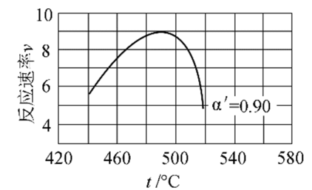
曲线上v最大值所对应温度称为该α'下反应的最适宜温度t_{m}。t<t_{m}时，v逐渐提高；t>t_{m}后，v逐渐下降。原因是__________________________。
【答案】升高温度，k增大使v逐渐提高，但α降低使v逐渐下降。当t＜t_{m}，k增大对v的提高大于α引起的降低；当t＞t_{m}，k增大对v的提高小于α引起的降低
例11【2020山东卷-18】探究CH₃OH合成反应化学平衡的影响因素，有利于提高CH₃OH的产率。以CO₂、H₂为原料合成CH₃OH涉及的主要反应如下：
Ⅰ.CO₂(g)＋3H₂(g)CH₃OH(g)＋H₂O(g) ΔH₁＝-49.5kJ·mol^{－1}
Ⅱ.CO(g)＋2H₂(g)CH₃OH(g) ΔH₂＝-90.4 kJ·mol^{－1}
Ⅲ.CO₂(g)＋H₂(g)CO(g)＋H₂O(g) ΔH₃＝41.2 kJ·mol^{－1}
不同压强下，按照n（CO₂）：n（H₂）=1：3投料，实验测定CO₂的平衡转化率和CH₃OH的平衡产率随温度的变化关系如下图所示。
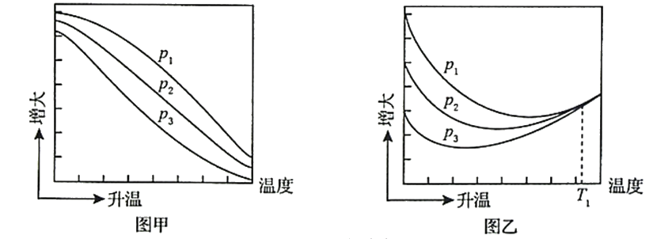
已知：CO2的平衡转化率= CH3OH的平衡产率=
图乙中T₁温度时，三条曲线几乎交于一点的原因是 。
【答案】T₁时以反应Ⅲ为主，反应Ⅲ前后气体分子数相等，压强改变对平衡没有影响
变式10【2021七市联考-17】氰化氢（HCN，易挥发，Ka=5.0×10⁻¹⁰）主要应用于电镀、采矿、药物合成等工业生产。HCN、CN⁻能抑制人体组织细胞内酶的活性，不能直接排放到环境中。在铜镍为催化剂（Cu、CuO为活性组分，Cu的催化活性效果更好）的条件下，可利用反应：HCN(g)+H₂O(g)NH₃(g)+CO(g) 除去废气中的HCN。将含相同比例的HCN(g)、H₂O(g)、CO(g)（或N₂(g)）混合气体分别通过催化剂，反应相同的时间，测得HCN(g)的去除率随温度变化如图所示。200℃时含CO的混合气体中HCN(g)的去除率较高，而400℃时含CO的混合气体中HCN(g)的去除率较低。其原因是 。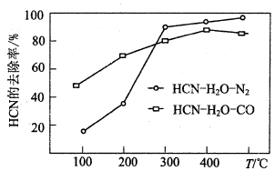
【答案】CO 抑制了 HCN(g)＋H₂O(g) NH₃(g)＋CO(g)反应的正向进行，同时 CO可将 CuO 还原为催化活性更好的 Cu。400℃时前者为主要因素，200℃时后者为主要因素。
类型六 原电池在环境处理情境中的应用
例12【2016江苏高考-20】铁炭混合物（铁屑和活性炭的混合物）、纳米铁粉均可用于处理水中污染物。
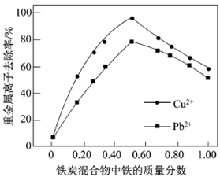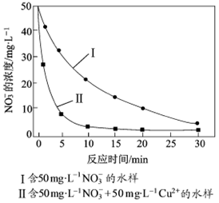
（1）在相同条件下，测量总质量相同、铁的质量分数不同的铁炭混合物对水中Cu²⁺和Pb²⁺的去除率，结果如图所示。
①当铁炭混合物中铁的质量分数为0时，也能去除水中少量的Cu²⁺和Pb²⁺，其原因是__________。
②当铁炭混合物中铁的质量分数大于50%时，随着铁的质量分数的增加，Cu²⁺和Pb²⁺的去除率不升反
降，其主要原因是_____________。
（2）纳米铁粉可用于处理地下水中的污染物。
相同条件下，纳米铁粉去除不同水样中NO₃－的速率有较大差异（见图），产生该差异的可能原因是 。
【答案】（1）①活性炭对Cu²⁺和Pb²⁺有吸附作用；②铁的质量分数增加，铁炭混合物中微电池数目减少；（2）Cu或Cu²⁺催化纳米铁粉去除NO₃－的反应（或形成的Fe－Cu原电池增大纳米铁粉去除NO₃－的反应速率）
变式11【2021南通期初-17】过量含磷物质的排放会致使水体富营养化，因此发展水体除磷技术非常重要。常用的除磷技术有化学沉淀法、吸附法等。铁炭混合物在水溶液中形成微电池，铁转化为Fe^{2＋}，Fe^{2＋}进一步被氧化为Fe^{3＋}，Fe^{3＋}与PO结合成FePO₄沉淀。铁炭总质量一定，反应时间相同，测得磷去除率随铁炭质量比的变化如图所示。
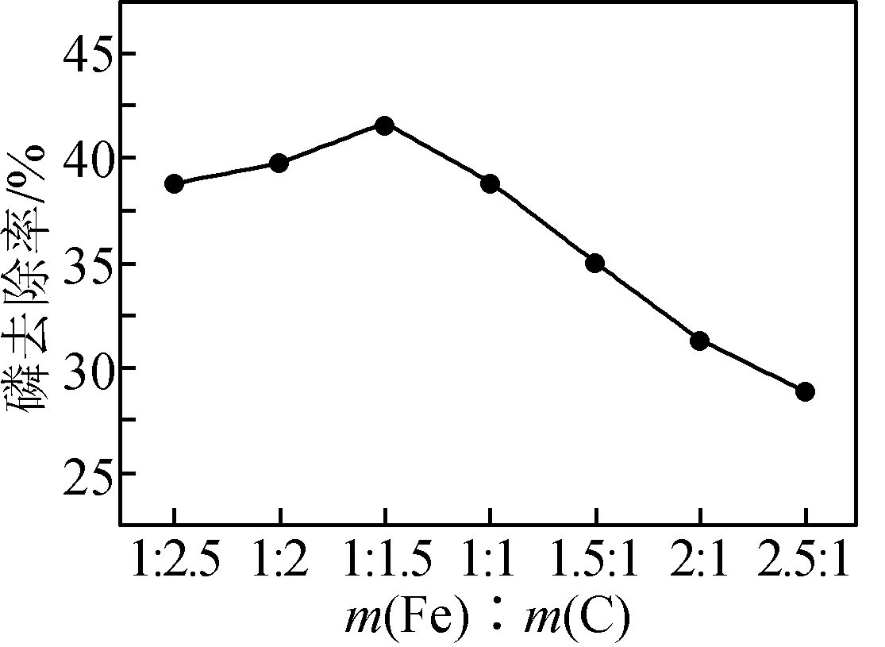
① 当m(Fe)∶m(C)>1∶1.5时，随着m(Fe)增加，磷去除率降低，原因是___________________________。
② 当m(Fe)∶m(C)<1∶1.5时，随着m(C)增加，磷去除率也降低。但降低幅度低于m(Fe)增加时降低幅度，原因是________。
【答案】①随着m(Fe)增加，形成的微电池数目减少，溶液中的c(Fe^{2＋})减小；②炭对含磷粒子有吸附作用。
类型七 电解池在环境处理情境中的应用
例13【2020苏锡常镇一模-20】氨氮(NH₃、NH等)是一种重要污染物，可利用合适的氧化剂氧化去除。
在酸性废水中加入NaCl进行电解，阳极产生的HClO可氧化氨氮。电解过程中，废水中初始Cl－浓度对氨氮去除速率及能耗(处理一定量氨氮消耗的电能)的影响如图所示。
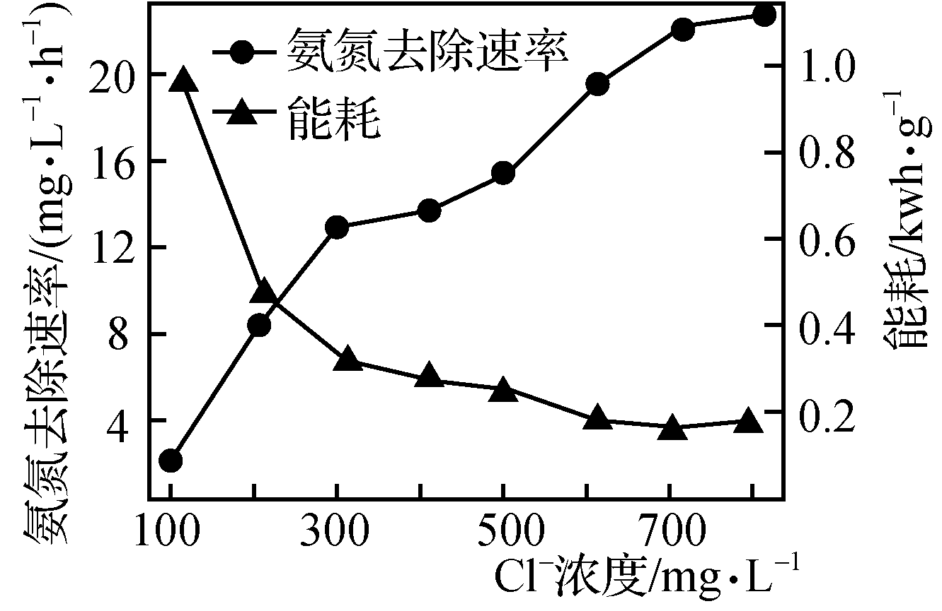
①写出电解时阳极的电极反应式：________________。
②当Cl－浓度减小时，氨氮去除速率下降，能耗却增加的原因是____________________________。
【答案】①Cl－－2e－＋H₂O===HClO＋H＋；②Cl－电解产生的HClO浓度低，氧化氨氮速率低，阳极OH－放电，消耗电能。
变式12【2021苏锡常镇一模-17】氮氧化物(NO_{x})是硝酸和肼等工业的主要污染物。采用选择性催化还原或氧化吸收法可有效脱除烟气中的氮氧化物。电解氧化吸收法可将废气中的NO_{x}转变为硝态氮。分别向0.1mo1·L⁻¹NaCl溶液和0.08mo1·L⁻¹Na₂SO₄溶液(起始PH均调至9)中通入NO，测得电流强度与NO的脱除率的关系如图所示。电解0.1mo1·L⁻¹NaCl溶液时，溶液中相关成分的浓度变化与电流强度的关系如图所示。
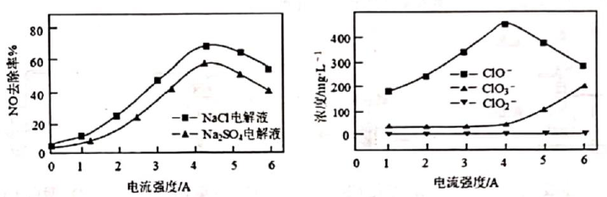
①电解Na₂SO₄溶液时产生H₂O₂，H₂O₂氧化吸收NO的离子方程式为 。
②电解NaCl溶液作吸收液时，NO的去除率始终比Na₂SO₄溶液的大，原因是 。
③随着电流强度的增大，电解NaCl溶液时NO去除率下降的原因是 。
【答案】①3H₂O₂＋2NO＋2OH－ =2NO₃－＋4H₂O或3H₂O₂＋2NO=2NO＋2H⁺＋4H₂O（也得分，因为生成H₂O₂的一极同时产生大量H⁺）；②电解NaCl溶液生成ClO—(或HClO)，ClO—(或HClO)氧化性更强（2分）、氯化钠溶液电解后呈碱性，有利于NO吸收（因为电流强度不同时产物会不同，阳极产物是Cl₂时溶液的碱性会增强）③随着电流强度的增大，溶液的温度升高，导致次氯酸根转化（歧化）为氯酸根离子。
类型八 通过书写方程式判断有关微粒的变化
例14【2021苏州期初】以碳酸锰矿（主要成分为MnCO₃、MnS、MgO、CaO）和软锰矿（主要成分为MnO₂）
为原料制取大颗粒的电池用Mn₃O₄。其工艺主要包括“联合浸锰”、“沉淀除杂”、“溶解转化”、“氧化分解”。
氧化分解是MnCO₃经过溶解、沉淀，得到含少量Mn₂(OH)₂SO₄的Mn(OH)₂沉淀。向该沉淀中加水，边加
热边持续通空气可得Mn₃O₄。沉淀加热通空气过程中溶液pH随时间变化如图所示，其中pH先基本不变
后迅速下降的原因是 。

【答案】Mn(OH)₂比Mn₂(OH)₂SO₄容易被氧化，开始时反应为6Mn(OH)₂＋O₂=2Mn₃O₄＋6H₂O，溶
液pH无明显变化；7 h后反应为3Mn₂(OH)₂SO₄＋O₂=2Mn₃O₄＋6H⁺＋3SO2− 4，溶液pH减小

